Поведение родителей – пример для ребенка.
Воспитание и развитие ребенка - сложный и ответственный процесс, в котором ключевую роль играют родители. Поведение родителей имеет непосредственное влияние на формирование характера, ценностей и поведенческих моделей у детей.
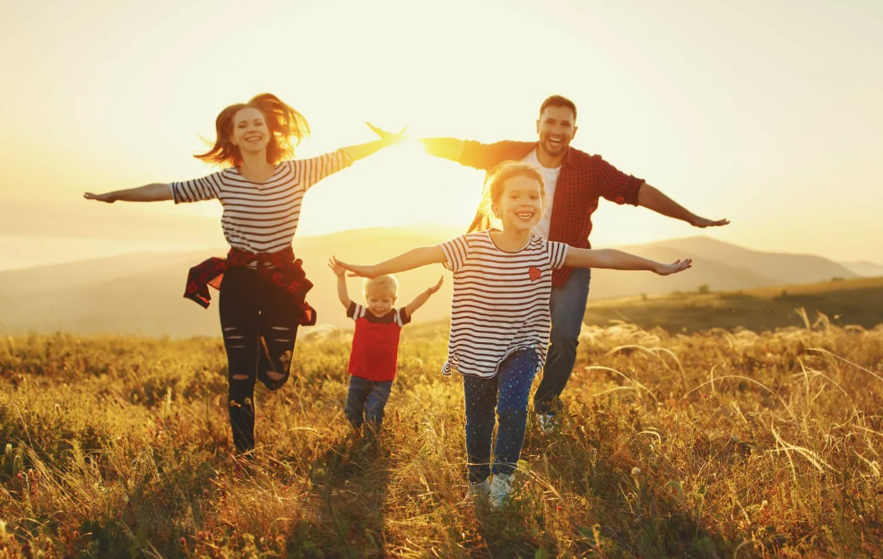
Важно отметить, что родители являются главными людьми, у которых ребенок учиться модели поведения. Дети наблюдают и воспринимают поведение своих родителей, а затем воспроизводят его. Если родители проявляют заботу, эмоциональную поддержку и уважение к другим людям, то вероятнее всего, их дети также будут проявлять эти качества. Напротив, если родители проявляют агрессию, негативные эмоции и неуважение, то дети могут повторять эти модели поведения. Именно пример родителей имеет ключевое влияние на формирование отношения ребенка к обществу, которое его окружает, отношение к близким родственникам, к ребятам на детской площадке, отношения в саду и школе, отношения между партнерами.
Качество взаимодействия между родителями и ребенком играет значительную роль в формировании его поведения. Если родители проявляют эмоциональную доступность, поддержку и понимание, то дети чувствуют себя любимыми и защищенными, что способствует их психическому и эмоциональному развитию. Если родители проявляют отсутствие внимания, отвержение или насилие, то дети могут испытывать стресс и иметь проблемы в поведении.
Исследования также показывают, что родительское влияние на поведение ребенка может быть как прямым, так и косвенным. Прямое влияние осуществляется через непосредственное обучение и моделирование поведения. Косвенное влияние происходит через создание определенных условий и среды, которые формируют определенные стереотипы поведения у ребенка.
Поведение родителей имеет значительное влияние на развитие и формирование личности ребенка. Родители являются главными и первыми учителями и примером для своих детей. Поэтому, осознавая свою ответственность, родители должны стремиться к развитию положительных и здоровых моделей поведения, проявлять заботу, эмоциональную поддержку и уважение к своим детям. Требуя чего-то от своих детей, необходимо своим примером показывать правильность и целесообразность такового поведения. Такой подход способствует формированию у ребенка позитивного и адаптивного поведения, что благоприятно влияет на его будущее развитие и успехи.
Здоровья Вам и Вашим близким!

